Дәріс № 4 (1 сағат) Желдеткіш және желдету қондырғысы. Басты желдетудің осьтік және ортадантепкіш желдеткіштерінің негізгі конструктивті элементтері. Желдеткіштердің ортақ желдету желісіне бірге жұмыс істеуі.

Желдету қондырғысы шахта атмосферасын 20% кем емес оттегімен, 80% кем емес ылғалдылықпен, ауаның забойдағы қозғалу жылдамдығы 4м/с аспауын және ауаның шаңдылығы 10мг/м³ аспауын қамтамасыз етуі қажет.
Желдеткіш қондырғы (сурет 1) желдеткіштен 5, ауа құбырынан (жерасты өндірулері кешені 1, шахта оқпандары 2 және 6, желдету каналы 3) және қозғалтқыштан 4 тұрады. Ауа атмосфералық және желдеткіш каналының 3 алдындағы қысымдардың айырмашылығының әсерінен қозғалады.
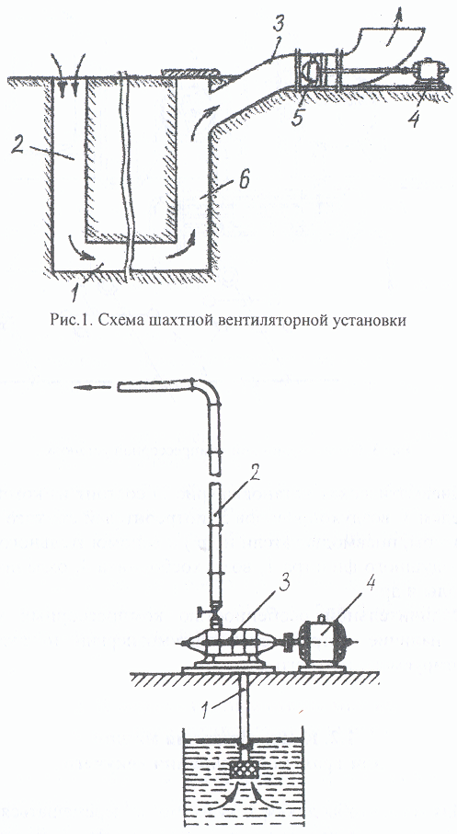
Сурет 1 – Шахталық желдету қондырғысының сұлбасы
Желдету қондырғылары тағайындалуы бойынша бөлінеді:
- басты желдету – шахтаның немесе кеніштің барлық өндірулерін желдетуге арналған,
- жергілікті желдету – тұйық забойларды желдетуге арналған,
- көмекші желдету – шахталардың құрылысы уақытша қолданылады.
Басты желдету қондырғысы жер бетінде герметикалық жабылған оқпандардың аузында немесе ортадан желдету сұлбасында шахта ортасындағы ұңғыма аузында және диагональ сұлбада оның қанатында орналасады және шахта (кеніш) бойымен немесе оның қанатымен барлық ауаны өткізеді.
Желдету тәсілдері бойынша басты желдету қондырғылары 1) сору бойынша; 2) айдау бойынша; 3) құрамдастырылған сұлбалар бойынша жұмыс істейтін болып бөлінеді.
Сору (Р_{К} = Р_{А} > Р_{Н}, мұндағы Р_{К} – соңғы қысым; Р_{А} – атмосфералық қысым, Р_{Н}– бастапқы қысым;) бойынша желдету – жұмыс істеп тұрған желдеткіштің кіреберіс аузында ауа сиретіліп, соның арқасында ауа атмосфералық қысым арқылы шахта оқпанына кіреді, өндірулер арқылы өтіп желдеткішпен сыртқы атмосфераға шығарылады.
Сорғыш желдеткіштер, забойдан және тау-кен өндірулерінен зиянды қоспалары, шаң және газдары бар ауаны сорып, тау-кен өндірулерінде ауаны сиретеді. Газ немесе шаң бойынша қауіпті шахталарда сорғыш желдету қолдану қажет.
Айдау бойынша (Р_{К} > Р_{А} = Р_{Н}) жұмыс істейтін желдеткіштер тау-кен өндірулерінде атмосфералық қысымнан артық қысым өндіреді. Айдау бойынша желдету тек газсыз шахталарда және бірінші категориялы газды терең емес шахталарда қолданылады.
Басты желдету қондырғыларына қойылатын талаптар.
ҚЕ сәйкес желдету қондырғылары өнімділігі бойынша 20% дан 45% дейін қоры болуы керек және ауа ағынын 10 минуттан кейін ғана кері қайтуын қамтамасыз етуі керек, сонымен қатар өнімділігі қалыптыдан 60% кем болмауы керек. Және де олар екі бір типтікөлшемді желдету агрегаттарынан тұруы керек, оның біреуі – резерв. Және де басты желдету қондырғылары реверсивті құрылғымен жабдықталуы керек, егер өрт шыққан жағдайда өндірулерге келіп тұрған ауа ағымының бағытын өзгертіп жібере алу үшін.
Жұмыс және резерв желдеткіштер шахта оқпанымен желдету каналдары жүйесі (беруші, сорғыш, айдағыш, бұрушы, диффузор шығаберіс бөлігімен) арқылы жалғанады. Бұл каналдар желдету агрегаты орналасатын ғимаратпен бірге сытынан бетон құйылып салынады.

Басты желдету қондырғысының жабдықтары

Басты желдету желдеткіш қондырғысының құрамына: электрқозғалқышы және басқару, автоматтандыру және бақылау аппаратураларынан тұратын екі желдеткіш агрегаты; ауа ағынын қосуға және кері қайтаруға арналған қосымша жабдық; әр желдеткіштің тура және кері жұмысын қамтамасыз ететін желдету каналдарының жүйесі; дыбысты ақырындатқыш кіреді.
Қосымша жабдықтың құрамына: желдеткіш каналдарды жабатын лядтар; лядтарды ашатын және жабатын механизмдер; лядтарды нығыздайтын құрылғылар; каналдарға жол ашатын люктар кіреді.
Лядтар есігінің түріне қарай құлайтын типті немесе өздігінен жүретін тік болып орындалады. Жетегі ретінде арқандар жүйесімен (құлайтын лядтар) лебедкалар қолданылады, шынжырлы жетек бұрамдық редуктормен және бұрамалық жетек моторлы редуктормен өздігіненен жүретін тік лядтар үшін.
Желдеткіш қондырғысының құрастырылуы желдеткіш түрімен және оның құрылымдық ерекшеліктерімен: яғни осьтік немесе ортадантепкіш, бір немесе екіжақты сорумен, кері қайтымды немесе жоқ анықталады.

Басты осьтік желдеткіштер терең емес, ортақ шахталық депрессиясы 4000Па аспайтын шахталар мен кеніштерді желдетуге арналған.
Осьтік желдеткіш (сурет 2) қалақшалары 2 бар төлке түріндегі жұмыс дөңгелегінен 1, біліктен 3, коллекторлы 5 корпустан 4, алдыңғы ағымпаздан (коктан) 6, түзетүші аппараттан 7, шеңбер диффузордан 8 және мойынтіректерден тұрады.
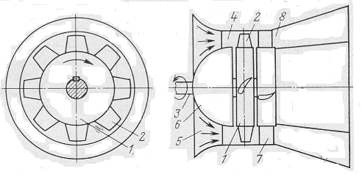
Сурет 2 – Осьтік желдеткіштің принципиалды сұлбасы
Диффузор бірі екіншісінің ішінде орналасқан екі ернеушеден (обечайкадан), сыртқысы конусты (диффузордан) және ішкісі (желдеткіштердің көбінде цилиндрлі формалы) – артқы ағымпаздан (обтекатель) тұрады.
Қысымды арттыру үшін осьтік желдеткішті әдетте екісатылы екі бір-бірімен тізбектей жалғасқан жұмыс дөңгелектерімен, олардың арасында аралық бағыттаушы аппараттармен және соңғы жұмыс дөңгелегінен кейін түзетуші аппаратымен жасайды. Кейде бірінші жұмыс дөңгелегінің алдына кіретін бағыттаушы аппаратты орналастырады.
Жұмыс дөңгелектері өздері орналасқан білікпен бірге желдеткіш роторын құрайды, ол электрқозғалтқыштың көмегімен айналады.
Коллектор мен ағымпаз дөңгелектің қалақшаларына ауаның дұрыс келуін қамтамасыз етуге арналған, ауа ағыны желдеткіш осі бойымен бірқалыпты жылдамдықтар өрісін жасап бағытталады.
Радиалды қалақшалы қозғалмайтын дөңгелек түріндегі бағыттаушы және түзетуші аппараттар ауа ағынын айналдыруға арналған және сонымен желдеткішің п.ә.к. арттырады.
Диффузордың көмегімен динамикалық қысымның көп бөлігі (70 % кем емес статикалық қысымға айналуы керек.
Шахталар мен кеніштерде ВОД, ВОК, ВОКД, ВОКР осьтік желдеткіштері және кейбір жағдайларда ескірген В-УП, В-УПД (В –желдеткіш; О – осьтік; К – бұратылған қалақшалы, Д – көпсатылы, Р – реверсивті, П – пневможетекті, УП – күшейтілген мойынтіректі және ұзартылған диффузормен) желдеткіштер пайдаланылады. Қазіргі кезде желдеткіштердің бір сериясы ғана шығарылады, ол ВОД (ВОД-11, ВОД-16, ВОД-21, ВОД-30, ВОД-40, ВОД-50). Желдеткіштің маркасындағы сан – қалақшаларының шетімен өлшенетін жұмыс дөңгелегінің диаметрі дециметрмен.
ВОД-11 басқа ВОД сериялы желдеткіштер кері қайтымды болып жасалған. ВОД желдеткіштері екісатылы. Дыбысты кемітуге арналған кіретін бағыттаушы аппараттары жоқ және екі шартты сұлбалар РК+РК (ВОД-11 және ВОД-16, және де ВОД-16 желдеткішінің басқа желдеткіштерден айырмашылығы оның жұмыс дөңгелектері бір-біріне қарама-қарсы айналады) және РК+НА+РК+СА (қалған ВОД желдеткіштері), (мұндағы РК – жұмыс дөңгелегі, НА – бағыттаушы аппарат, СА – түзетуші аппарат) бойынша жинақталған.
Ортадантепкіш желдеткіштері кері қайтымды емес. Сондықтан ортадантепкіш желдеткіштері бар желдету қондырғылары желдеткіштің кері қайтымды жұмысы кезінде шахтаға ауаны сығып енгізуге арналған қоршау каналдарымен жабдықталған. Бұл қондырғыларды құрастыру үшін екі желдеткішке ортақ бір диффузор қарастырылған, ол қандай да бір биіктікте тарылатын құрылымға (конфузорға) ауысады.
Басты желдетудің ортадантепкіш желдеткіштерінің құрылымдық ерекшеліктері оның сору жақтарының санымен және жұмыс дөңгелегінің мойынтіректі тіректеріне қатысты орналасуымен (орналасуы консольді – кіші типтікөлшемді біржақты сору желдеткіштерінде және орталық – үлкен типтікөлшемді бір- және екіжақты сору желдеткіштерінде болуы мүмкін) белгіленген.
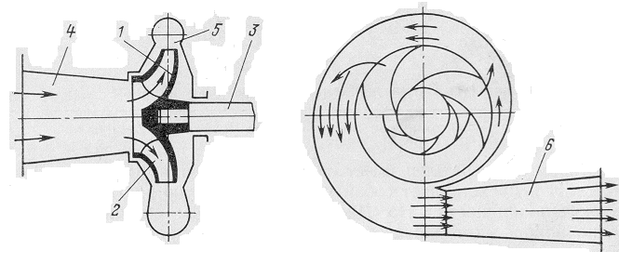
Ортантепкіш желдеткіш (сурет 3) білікте 3 бекітілген қалақшалы 2 жұмыс дөңгелегінен 1, жеткізуші құрылғыдан (подводящего устройства) 4, спиральды улитка тәрізді бұрып жіберуші құрылғыдан (отводящего устройства) 5 және диффузордан 6 тұрады.
Сурет 3 – Ортадантепкіш желдеткіштің принципиалды сұлбасы
Жұмыс дөңгелегіне ауа ағыны осьтік бағытпен келеді, ал дөңгелек жанында радиалды бағыт алады. Жұмыс дөңгелегі айналғанда ауа ағынында әрбір қалақшаның екі жағында қысымдар әртүрлі болады. Қалақшалардың қысымынан пайда болған ауа ағынына түсетін күш оның қысымы мен жылдамдығын арттырып ауаның мәжбүрлі айналмалы және ілгерілмелі қозғалысын жасайды. Диффузорда 6 ағымдағы ағынның кинематикалық энергиясы потенциалдық энергияға айналады.
Ортадантепкіш желдеткіш осьтік желдеткішпен салыстырғанда едәуір көп қысымды дамытады, бұл әсіресе терең шахталар үшін маңызды. Басты желдету қондырғылары үшін ВЦД-16, ВЦ-25, ВЦ-32, ВЦД-32М, ВЦД-47 (сандар – қалақшаларының шетімен өлшенетін жұмыс дөңгелегінің диаметрі дециметрмен) желдеткіштері қолданылады.
Желдеткіш жетегі ретінде қуаты 500 кВт, кернеу көзі 6000 В және айналу жиілігі 750 айн/мин электрқозғалтқыш қолданылады.

Шахталық тәжірибеде желдеткіштердің бірге жұмыс істеуі үшін келесі жағдайлар туындауы мүмкін: 1) желдету желісінің үйлесімділігі бойынша, желдеткіштер шахта алаңында бір қанатында орналасқан жағдайда; 2) кейбір жағдайларда қажет болуы мүмкін (кенеттен көп газ шыққанда) резерв желдеткішті іске қосу; 3) жергілікті желдету жағдайында құбырдың немесе өндірулердің үлкен кдергісіне бір желдеткіштің беретін қысымынан артық қысым қажет болған кезде.
Бірінші және екінші жағдайда желдеткіштер бір-бірімен параллель, ал үшіншіде – тізбектей жалғанады.

